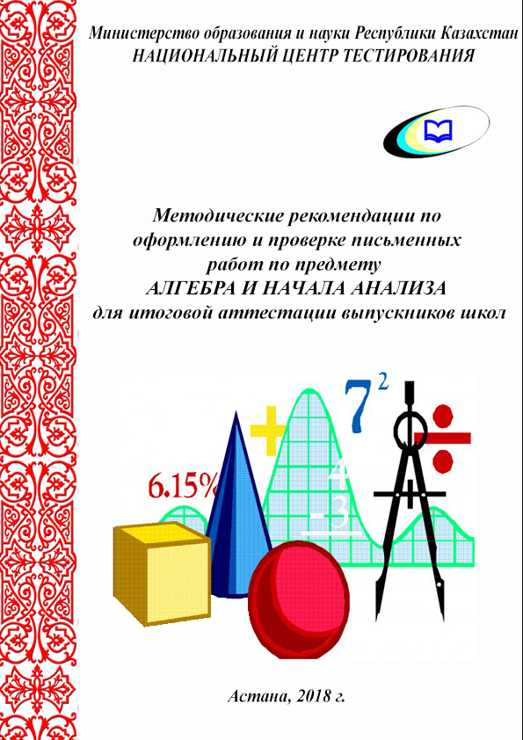

**Предисловие**

Это методическое пособие предназначено для подготовки к итоговой аттестации за курс средней школы.

В нем представлены варианты экзаменационных заданий и образец оформления письменной экзаменационной работы по алгебре и началам анализа, а так же варианты для самостоятельной подготовки.

Все варианты содержат материал по алгебре и началам анализа, который изучается в 10-11 классах.

Каждый вариант содержит задания, проверяющие степень овладения учащимися вычислительными навыками, навыками тождественных преобразований основных типов алгебраических выражений, способами решения указанных в программе уравнений и неравенств. Учащиеся должны показать умение строить графики функций и проводить исследование функции методами математического анализа, решать задачи на вычисление площади криволинейной трапеции, на нахождение наибольших и наименьших значений.

При составлении письменной экзаменационной работы по алгебре и началам анализа учитывается профиль обучения ( ЕМН, ОГН, углубленное изучение математики (РФМШ)).

Согласно требованиям к математической подготовке выпускников, каждый вариант содержит разноуровневые задания.

Уровень А обязательной подготовки, задания этого уровня достаточно просты и рассчитаны на выполнение каждым выпускником, освоившим программу. Продвинутый уровень В и более сложный уровень С, для их выполнения нужны хорошие и отличные знания.

а) Для классов ЕМН предложены 6 заданий.

б) Для классов ОГН - 5 заданий.

в) Для классов с углубленным изучением математики (РФМШ) - 6 заданий.

**Требования к оформлению письменной экзаменационной работы**

1) Образец оформления титульного листа

Письменная экзаменационная работа

по алгебре и началам анализа

за курс средней школы

ученика(цы) 11 класса « »

Ф.И.О. (в родительном падеже).

Вариант .

2) Экзаменационная работа выполняется на тетрадных листах со штампом школы. Название, номер школы, ее местоположение указаны на штампе. Здесь же указывается дата проведения экзамена. Листы складываются в виде тетради.

3) Условие задачи переписывается один раз. Специальная сокращенная запись условия не делается, это должно естественным образом войти в общее объяснение решения, после решения записывается ответ.

4) При выполнении заданий ученик указывает все использованные формулы и тождества.

5) Рисунок выполняется ручкой, при построении графиков функций обязательно указывать точки пересечения с осями координат и критические точки функции.

6) В записи объяснений решения заданий следует избегать многословности, краткость и четкость должны сочетаться со строгостью рассуждений.

7) При решении также следует объяснять основные этапы и, если это необходимо , выполнять чертежи.

8) Работа должна быть выполнена аккуратно и разборчиво.

**Оценивание письменной экзаменационной работы**

При выполнении письменной работы могут встретиться:

-ошибки;

-недочеты ;

-мелкие недочеты.

**1) Ошибки:**

-ученик не усвоил основной материал;

-не знает основные правила, формулы, тождества;

-не умеет применять их при решении заданий.

**2) Недочеты**

-не указаны единицы измерения;

-в записи ответа использованы сократимые или неправильные дроби и т.д.;

-отсутствие обоснования решения;

-отсутствие пояснений.

**3) Мелкие недочеты**

-нерациональный способ решения;

-недостаточные пояснения;

-отсутствие обоснования решения

-небрежная запись решения и т. д.

Оценка «5» ставится за безупречное выполнение всех заданий контрольной работы, допускается не более двух мелких недочетов.

Оценка «4» ставится, если одно задание не выполнено или выполнено с ошибкой.

Оценка «3» ставится, если выполнено правильно не менее трёх заданий и учащийся показал владение обязательными знаниями и умениями.

Оценка 2 ставится, если не выполнено больше половины заданий и учащийся не показал владение обязательными знаниями и умениями.

На работы, выполненные на «5» и на «2» пишется рецензия.

**Образец оформления экзаменационной контрольной работы**

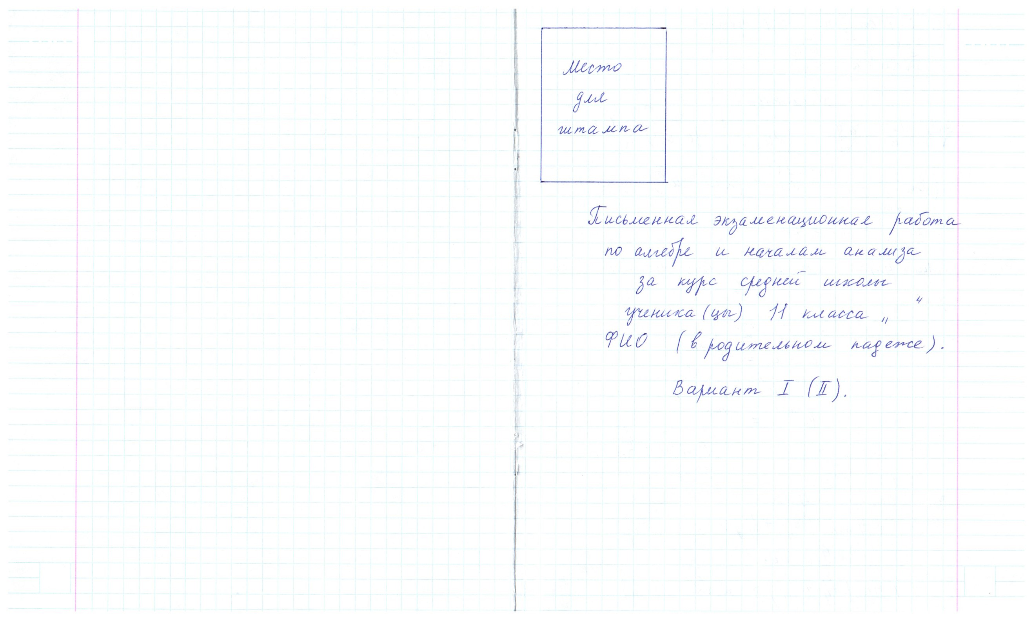

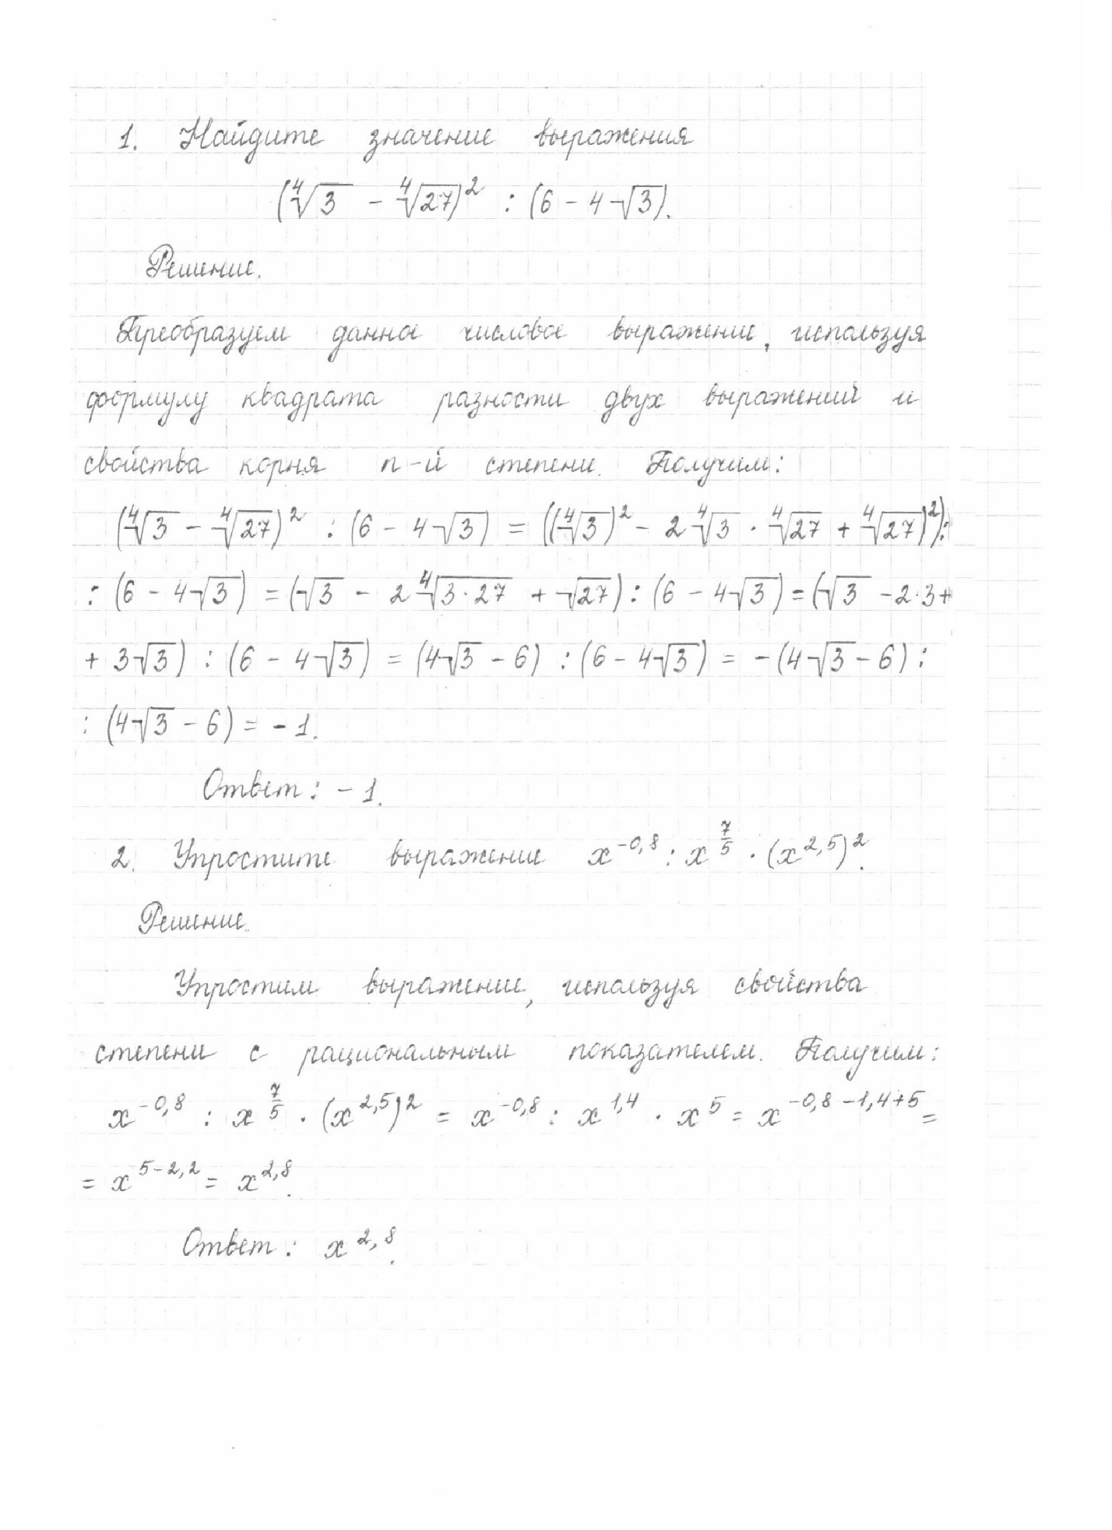

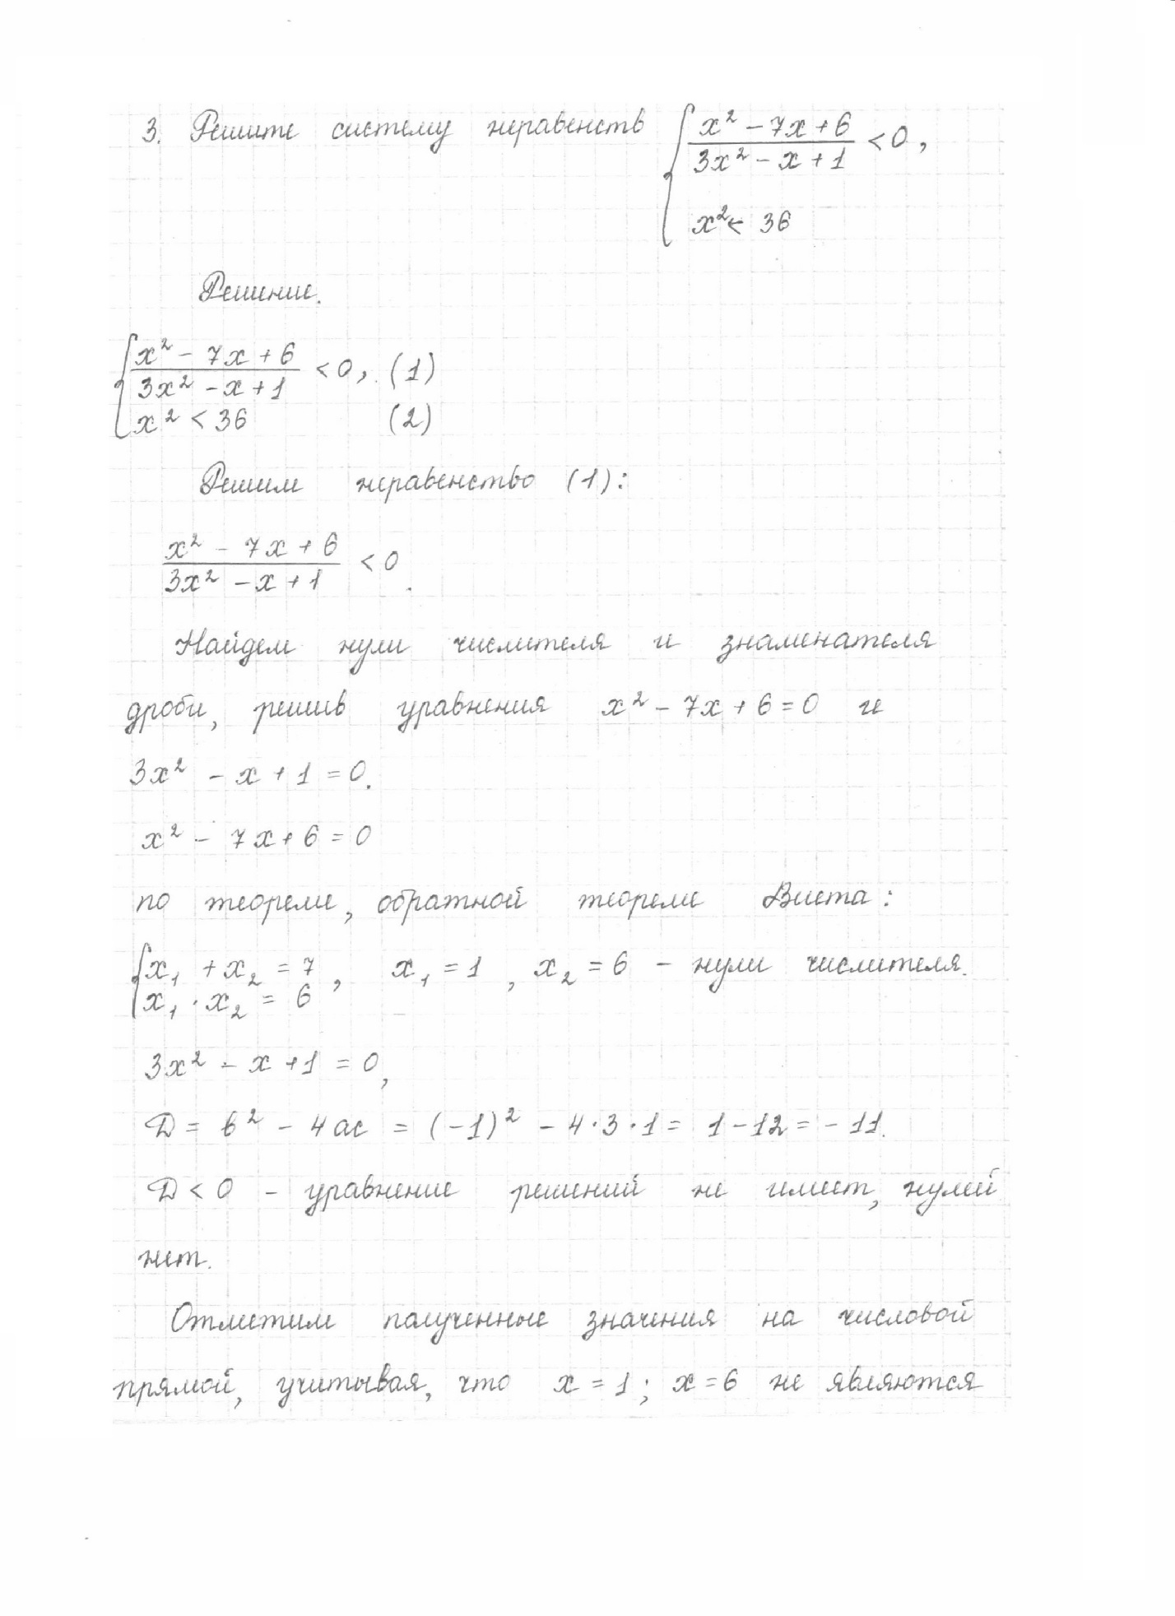

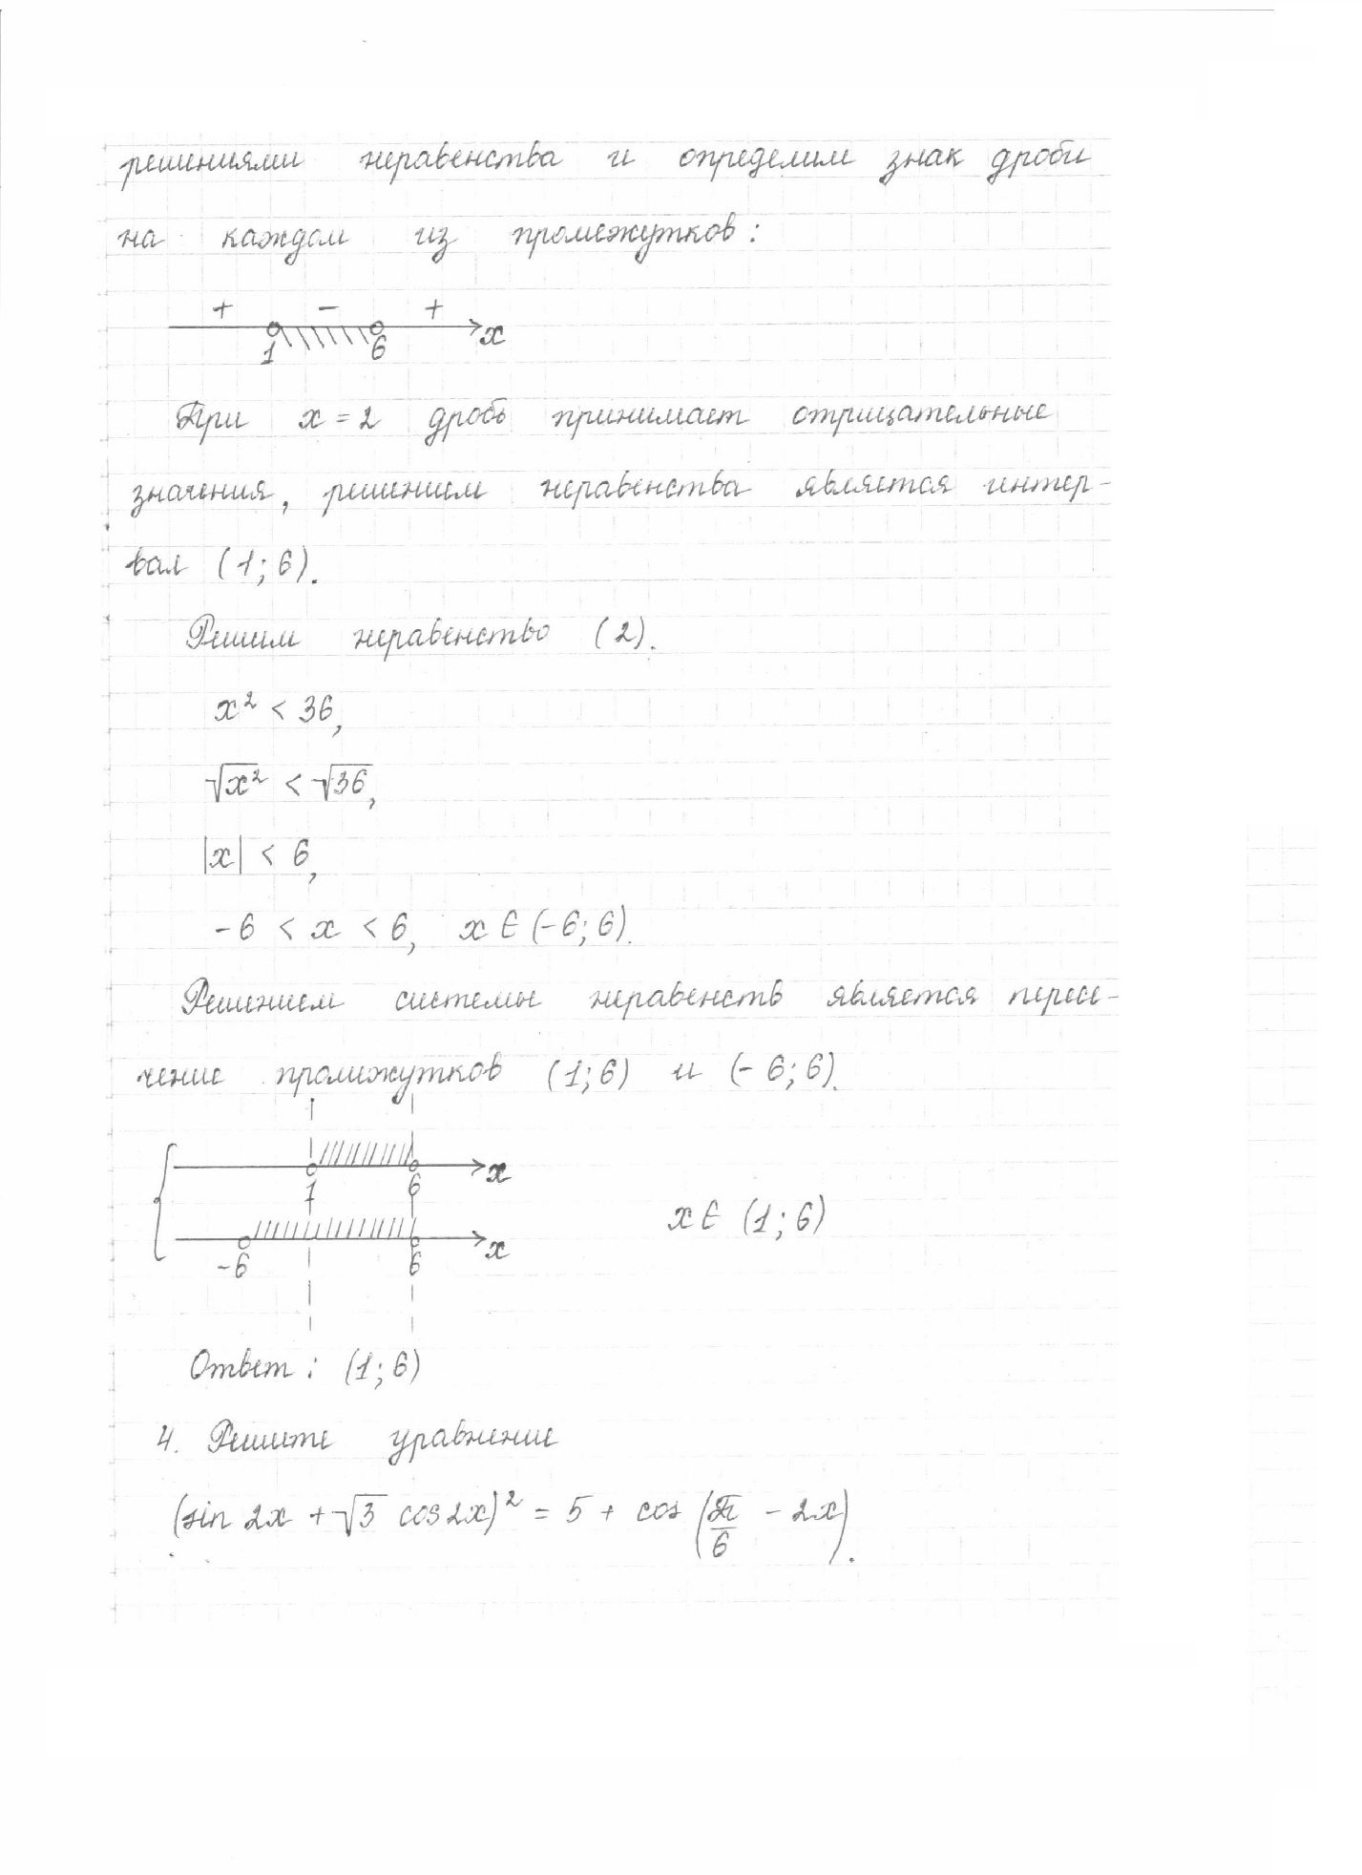

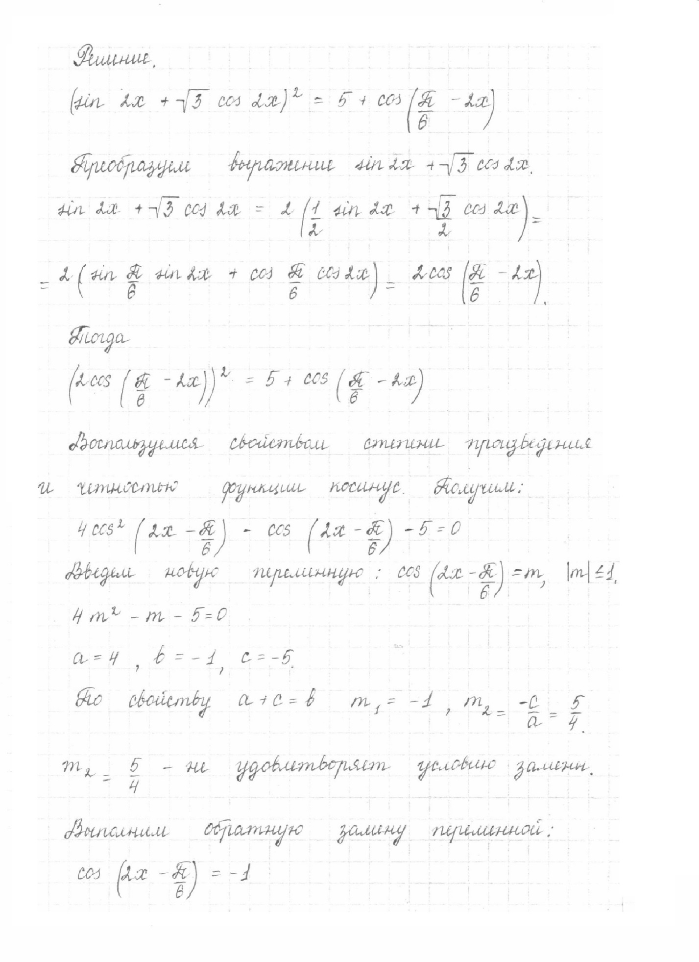

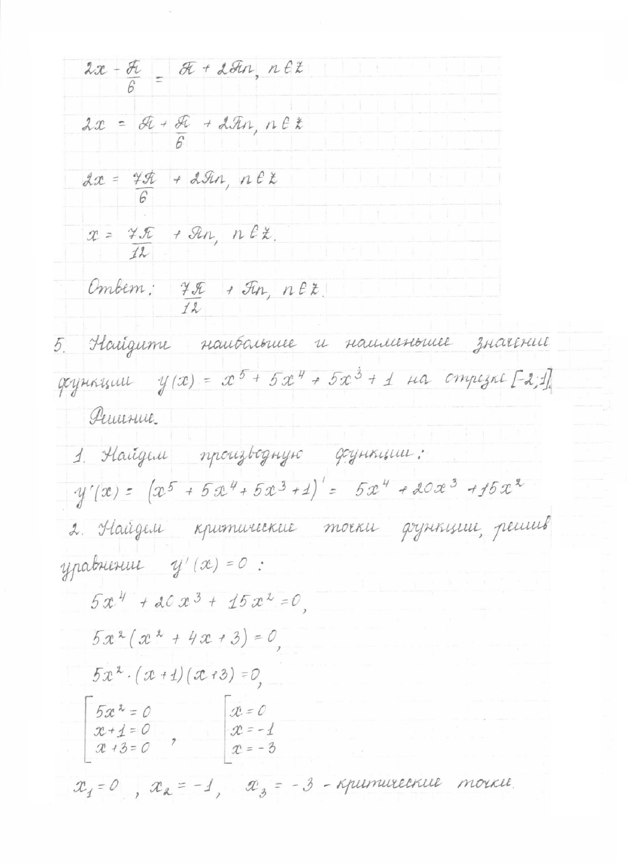

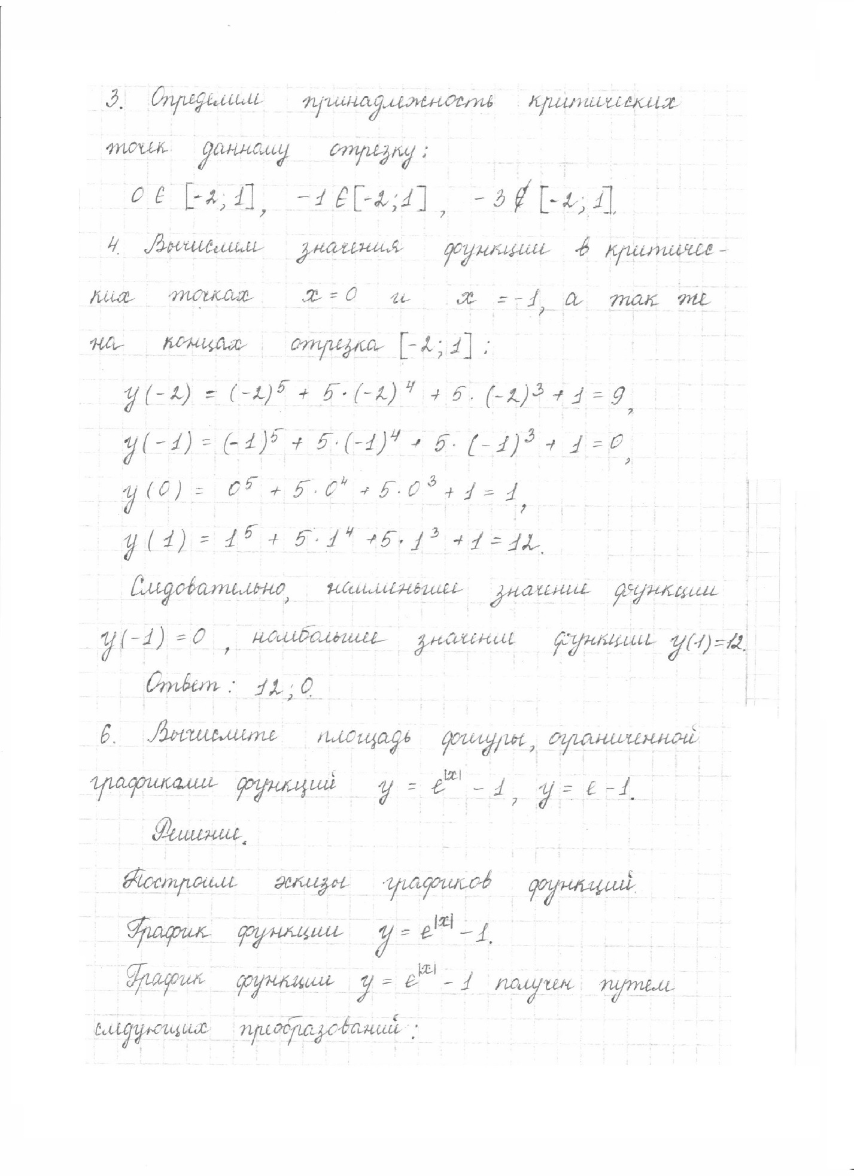

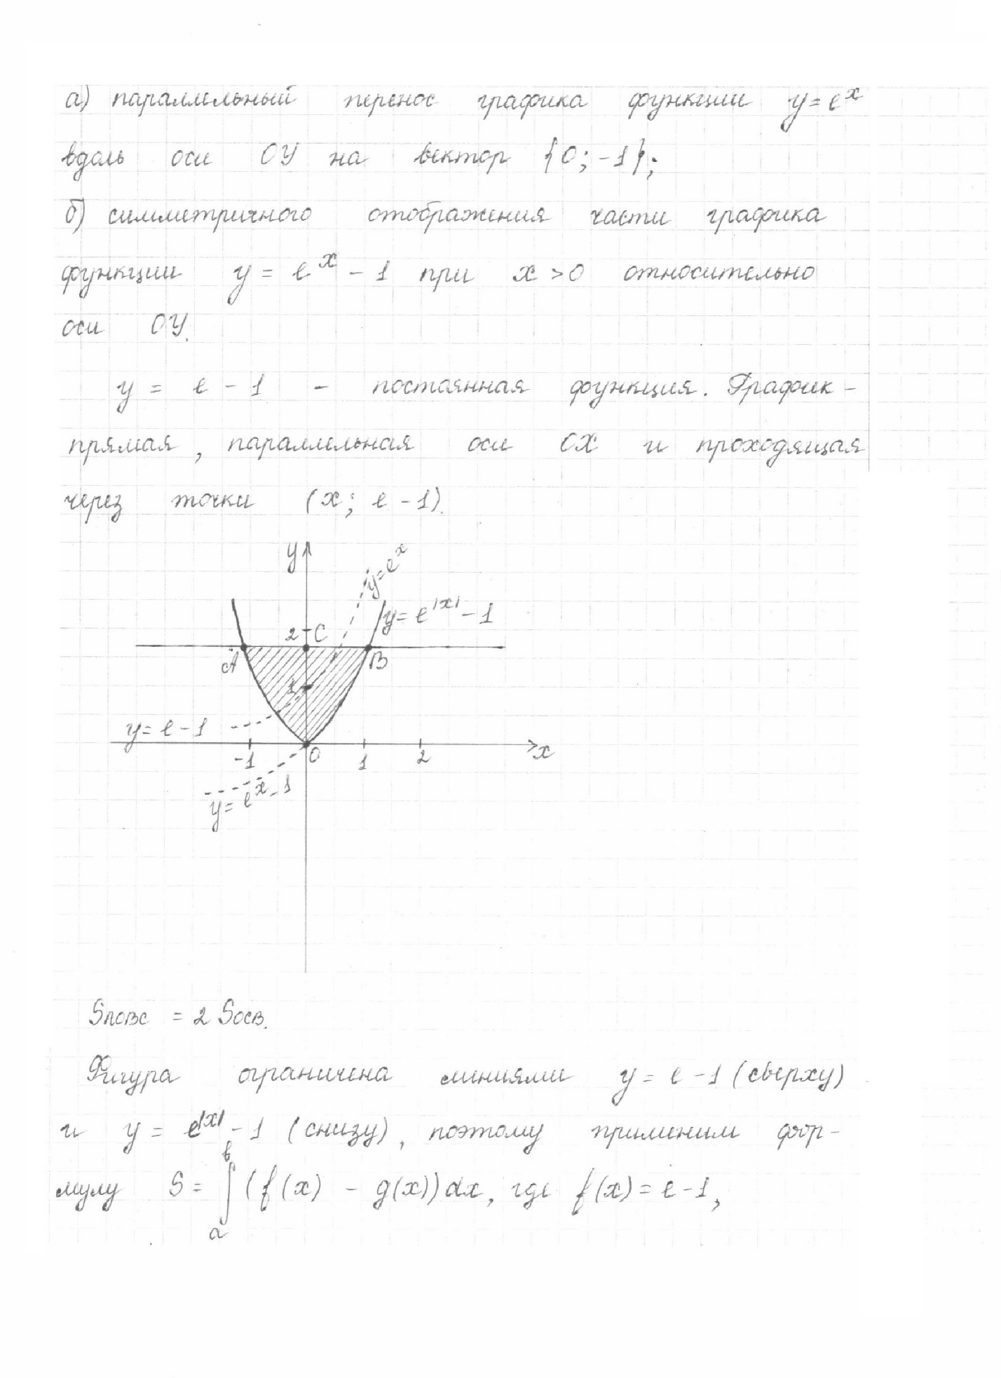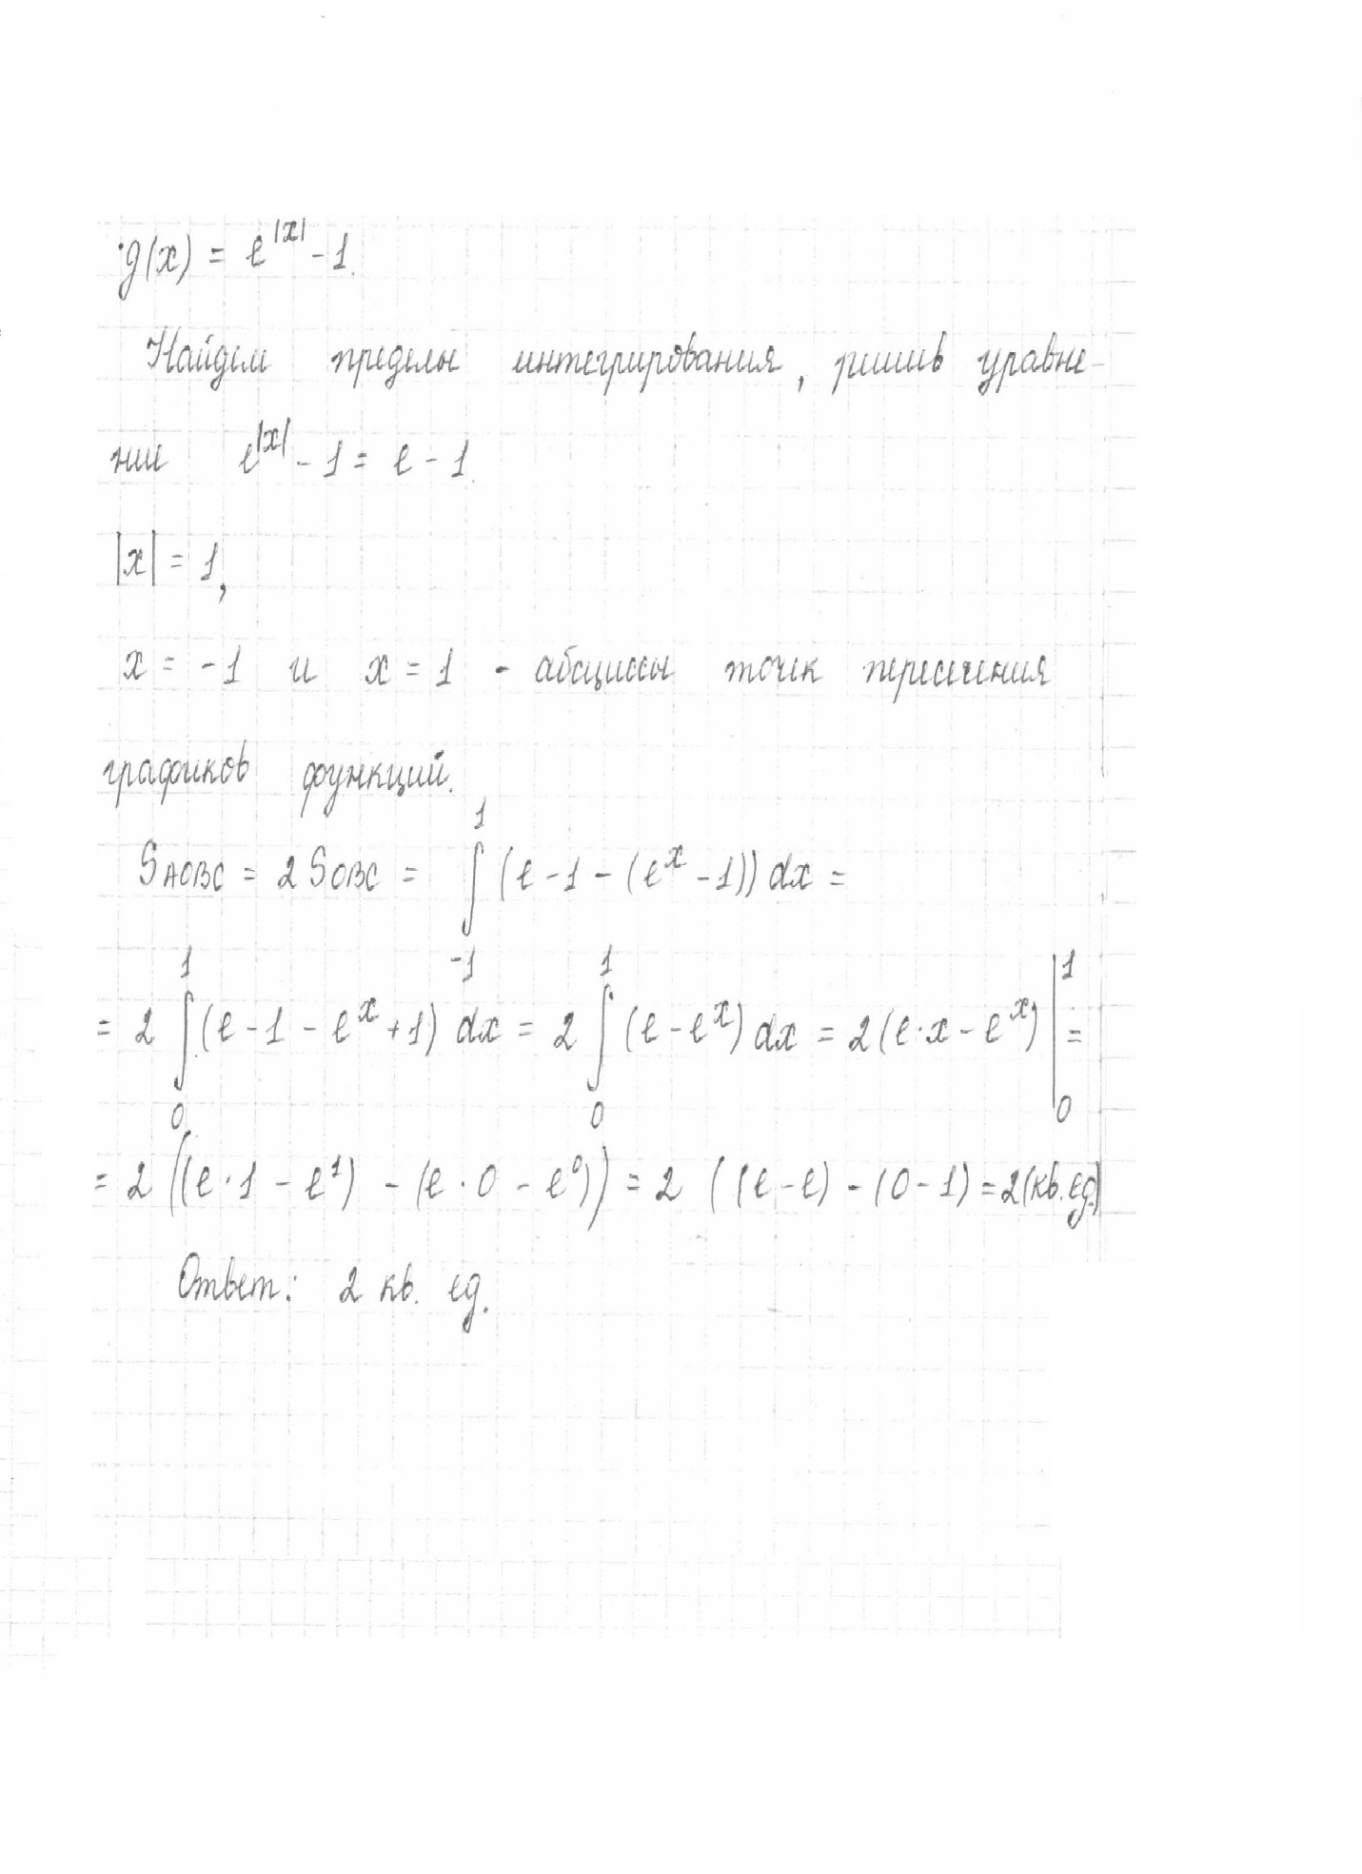

**Примерные контрольные работы для самостоятельного решения**

**Общественно-гуманитарное направление**

**1 - вариант**

1. Вычислите 
2. Упростите 
3. Решите неравенство 
4. Для функции  найдите первообразную, график которой проходит через точку А (-3; 2).
5. Решите систему уравнений 

**2 - вариант**

1. Вычислите 
2. Упростите 
3. Решите неравенство 
4. Для функции  найдите первообразную, график которой проходит через точку А (1; -5).
5. Решите систему уравнений 

**Естественно-математическое направление**

**1- вариант**

1.Найдите значение выражения .

2. Упростите выражение .

3. Решите уравнение  .

4.Найдите наибольшее и наименьшее целое число, удовлетворяющее системе неравенств 

5. Исследуйте функцию  на монотонность и найдите экстремумы функции.

6. Найдите площадь плоской фигуры, ограниченной параболой. , касательной к этой параболе в точке *x* = – 3 и прямой

*x* = 2.

**2- вариант**

1.Найдите значение выражения .

2. Упростите выражение  .

3. Решите уравнение  .

4. Найдите наибольшее и наименьшее целое число, удовлетворяющее системе неравенств 

5. Исследуйте функцию  на монотонность и найдите экстремумы функции.

6. Найдите площадь плоской фигуры, ограниченной параболой , касательной к этой параболе в точке  *x* = 3 и прямой

*x* = – 2.

**Углубленное изучение математики**

**1 – вариант**

1. Найдите значение выражения. 

2. Упростите выражение: 

3. Решите неравенство. 

4. Решите систему уравнений. 

5. Исследуйте функцию с помощью производной и постройте ее график.



6. Найдите наименьшую полную поверхность цилиндра ,объем которого равен 

**2 – вариант**

1. Найдите значение выражения. 

2. Упростите выражение: 

3. Решите неравенство. 

4. Решите систему уравнений. 

5. Исследуйте функцию с помощью производной и постройте ее график.



6. Найдите наибольший объем цилиндра, полная поверхность которого равна 

**Содержание**

|  |  |  |
| --- | --- | --- |
| **1.** | **Предисловие** | **2** |
| **2.** | **Требования к оформлению письменной экзаменационной работы** | **3** |
| **3.** | **Оценивание письменной экзаменационной работы** | **4** |
| **4.** | **Образец оформления экзаменационной контрольной работы** | **6** |
| **5.** | **Примерные контрольные работы для самостоятельного решения** | **15** |